práctica ssh - scp

Aarón Cañamero Mochales

Las Naves Salesianos

**Índice:**

Introducción: 2

Desarrollo (parte GNU/Linux): 3

Desarrollo (parte Windows): 6

Introducción:

**Secure Copy** o **SCP** es un medio de transferencia segura de [archivos informáticos](https://es.wikipedia.org/wiki/Archivo_inform%C3%A1tico) entre un [host](https://es.wikipedia.org/wiki/Servidor_inform%C3%A1tico) local y otro remoto o entre dos hosts remotos, usando el protocolo [**Secure Shell**](https://es.wikipedia.org/wiki/Secure_Shell)**(SSH).**

El término **SCP** puede referir a dos conceptos relacionados, el protocolo SCP o el programa SCP

El **protocolo SCP** es básicamente idéntico al protocolo rcp de BSD. A diferencia de rcp, los datos son cifrados durante su transferencia para evitar que potenciales packet sniffers extraigan información útil de los paquetes de datos. Sin embargo, el protocolo mismo no provee autenticación y seguridad; sino que espera que el protocolo subyacente, SSH, lo asegure.

El **programa SCP** es un cliente que implementa el protocolo SCP, es decir, es un programa que realiza copia segura.

El cliente SCP más ampliamente usado es el programa scp del [Intérprete de comandos](https://es.wikipedia.org/wiki/Int%C3%A9rprete_de_comandos), que es incorporado en la mayoría de las implementaciones de SSH. El programa scp debe formar parte de todos los servidores SSH que quieran proveer el servicio SCP, así como scp funciona como servidor SCP también.

Normalmente, la sintaxis del programa scp es similar a la sintaxis de la orden [cp](https://es.wikipedia.org/wiki/Cp_(Unix)):

scp usuario@host:directorio/ArchivoOrigen ArchivoDestino

scp ArchivoOrigen usuario@host:directorio/ArchivoDestino

Como el protocolo SCP sólo implementa transferencia de ficheros, los clientes SCP con GUI son raros, estas implementaciones requieren de funcionalidades añadidas como son (directorio listado al menos). Los clientes SCP GUI, como WinSCP, no son normalmente clientes SCP puros, estos suelen contener muchas otras funcionalidades (como el comando ls). Esto provoca problemas de dependencia con las plataformas, esto no ocurre al utilizar el cliente tradicional del intérprete de comandos.

Desarrollo (parte GNU/Linux):

1. Busca información sobre el uso y manejo de SCP (no hace falta documentar nada en este punto)

Primero tenemos que entrar en el server y configurar, que podemos tener permisos para poder hacer el SCP. Entramos con **NANO**.



Entramos y cambiamos el que podemos permitir que **ROOT** pueda utilizarlos.

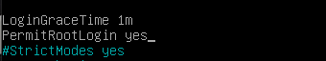

Por último, refrescamos el **SSH**.



1. Utiliza las dos MV´s que tienes montadas con Linux.
2. Configura las dos máquinas para que se encuentren en una red interna en VirtualBox. El escenario debería ser similar al siguiente:

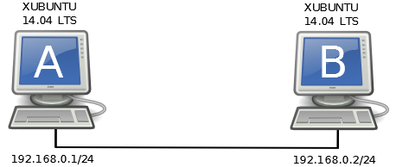

1. Abre un terminal en la máquina A y realiza las siguientes acciones utilizando unos de los usuarios creados, si no tienes ninguno, lo creas:
2. Copia mediante SCP (usando el terminal) el archivo /etc/apt/sources.list de la máquina A en la máquina B (copia el archivo en el directorio home del usuario utilizado para poder comprobar que funciona). ¿Funcionó?

El SCP funciona, el comando **es SCP /ETC/APT/SOURCES.LIST** [**ROOT@192.168.2.6:/HOME**](mailto:ROOT@192.168.2.6:/HOME)**.**

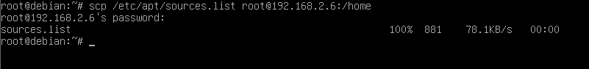

Nos metemos en la maquina **B** y comprobamos que se ha realizado correctamente. Podemos comprobar que se ha guardado bien en el directorio **HOME**.

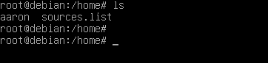

1. Copia el directorio /usr/share/backgrounds de la máquina B en el home del usuario de la máquina A. ¿Funcionó?

No me funciona.



1. Crea un archivo de texto llamado “ejemploP01c.txt” en el directorio home de la máquina A utilizando el editor nano. Introduce en este archivo tu nombre y apellidos.

Creamos el archivo con el comando **NANO EJEMPLOPC01.TXT** y hay escribimos nuestro nombre y apellido.



1. Copia desde A el archivo “ejemploP01c.txt” en el directorio /var de la máquina B utilizando SCP. ¿Funcionó?

Hacemos lo mismo, pero seguimos sin tener permisos.



Ahora comprobamos que se ha realizado correctamente. Podemos comprobar que se ha copiado correctamente.



Desarrollo (parte Windows):

1. Busca información sobre el uso y manejo de WinSCP (no hace falta documentar nada en este punto)
2. Instala WinSCP en tu máquina cliente de Windows que tienes.
3. Arranca una máquina Linux en **la que** tengas el servicio SSH instalado **y configura** las dos máquinas para que se encuentren en una red interna en VirtualBox. El escenario debería ser similar al siguiente:

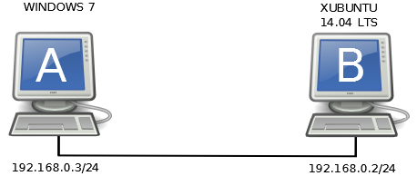

1. Accede mediante WinSCP a la máquina con Linux. Haz una captura de pantalla para mostrar que lo has conseguido.

Lo primero que haremos es descargar **WinSCP**, en nuestra máquina de Windows.

A continuación, añadimos la **IP** o **DOMINIO** del servidor, un usuario y una contraseña al cual nos vamos a conectar.

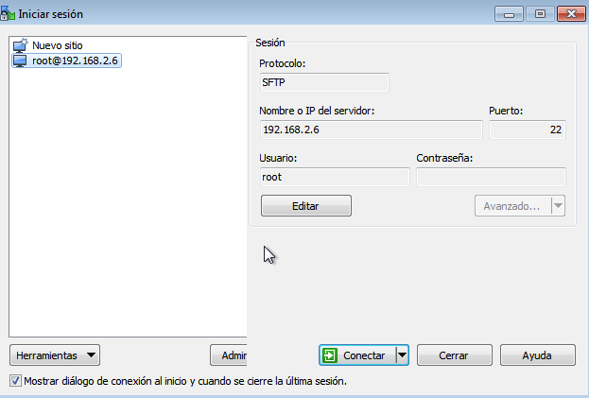

Seguimos las instrucciones.

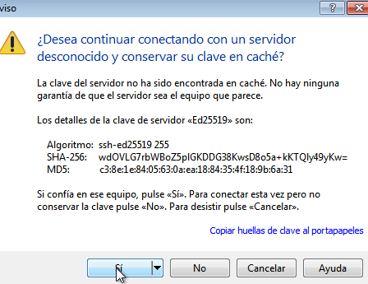

Introducimos la contraseña.

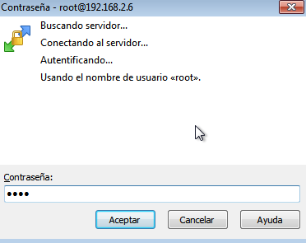

Una vez conectado, entramos en nuestro directorio, para copiar la imagen anteriormente descargada.

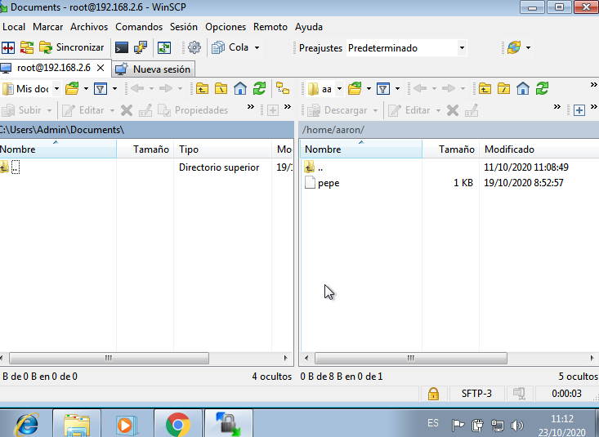

1. Copia un archivo de imagen desde la máquina con Windows a la máquina Xubuntu. Guarda esta imagen en el directorio home del usuario utilizado. Verifica en Linux que efectivamente la imagen se encuentra donde se espera y que es legible (que el archivo puedes abrirlo sin problemas).

Una vez copiada la imagen, entramos y la copiamos.

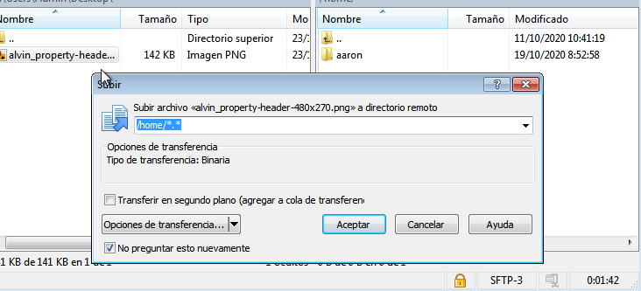

Aquí podemos ver que ya se ha pasado la imagen.

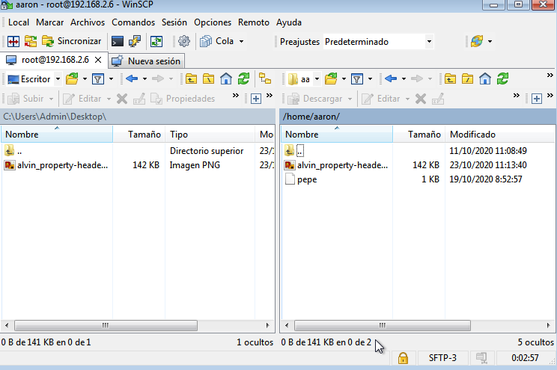

Entramos en nuestro Debian y comprobamos que se ha guardado y podemos acceder a ella correctamente.

